关于四川太极大药房直营门店价签管理规范的通知
各部门、门店：
为门店经营形象、明码标价；诚信经营、避免销售纠纷、诚信经营，对公司所辖直营门店价签更新、标识做出如下管理规定。请各片区、门店务必按要求严格执行！
- 适用范围
适用于四川太极大药房所有直营门店
- 商品价签管理标准
1、商品价签内容必须完整无误，包括：商品名称、商品价格、规格、产地等信息。
2、商品价签表面必须干净整洁，不得出现破损，污渍遮挡价格或导致价格不明的情况。
3、商品价签摆放时不得出现遮挡价格，价签与货品错位摆放，价签缺失的情况，必须保证一品一签，一一对应。
4、有会员价的品种用-红色-价签打印，无会员价的品种用-黄色-价签打印。
5、各门店自商品部通知零售价/会员价调整执行之日起，7个工作日内必须完成价签的修改/更换。
6、门店更换下来的破损，或价格已调整的原价签不得随意摆放在货架上，以免因摆放不当引起顾客误会，产生销售纠纷。
三、商品价签检查标准
1、门店店长及门店员工每日检查门店价签是否是一货一签，一一对应，是否有价签空缺的情况。做到每日检查时时调整，补充。
2、片区经理每日巡店时必须检查：价签是否空缺，一货一签是否一一对应，价签价格与系统价格是否相符；并将无万店长门店的检查结果反馈在超级大脑群及巡店记录中，有万店长的门店片区经理直接在工作圈中上传价签图片并描述检核情况后@商品部，此项工作将纳入片区经理的基础管理工作中进行考核。
3、商品部每周2次随机对各门店产品的价格及价签进行抽查，并通报检查情况。
四、商品价签处罚标准
1、片长巡检：商品价签未做到一货一签、一一对应、价签缺失、未按规定使用指定价签（会员价的品种用-红色-价签打印，无会员价的品种用-黄色-价签打印），一经检查发现以上任一情况，将对门店处以5元/签的罚款，并在规定时间内完成整改。如逾期未整改处罚翻倍。
2、商品部抽检：商品部在每周抽检门店价签时如发现该店存在≧5签不合格的情况处罚门店5元/签，扣除片区主管绩效管理分1分/店。存在<5签不合格的情况处罚门店5元/签，片区主管督促门店在3日内完成整改并反馈整改情况，若在规定时间内完成整改及时反馈则不扣除片区主管绩效管理分，反之则扣除1分/店。
《四川太极大药房连锁有限公司价签专项检查通知》自发文之日起开始执行！

四川太极大药房连锁有限公司商品部
二O一七年九月十三日
附件：
- 货品价签陈列标准：请各门店按照以下模板陈列货品价签
图片1
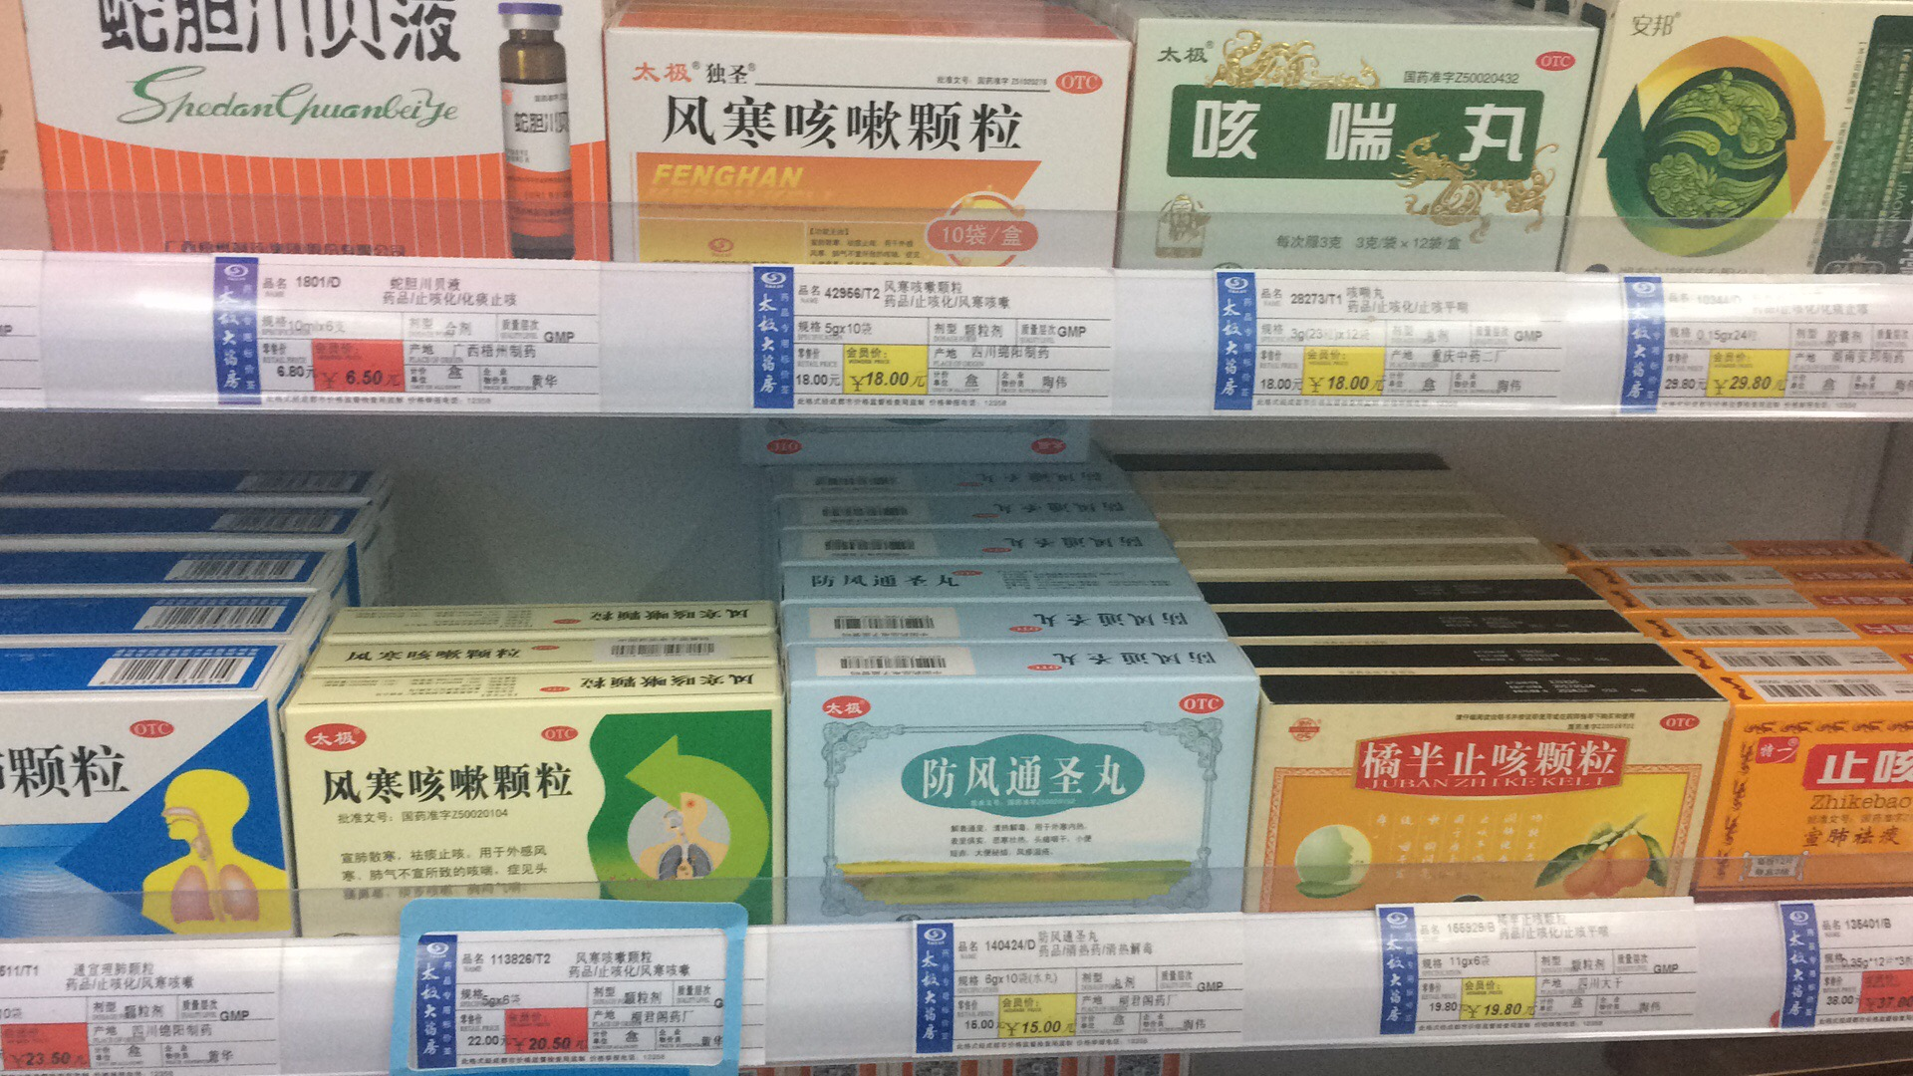

图片2
